第4回 工総研セミナー「蛍光X線分析装置操作研修会」
主催 (地独)青森県産業技術センター
工業総合研究所
共催 ㈱堀場製作所
当研究所では、「令和2年度JKA補助事業」を活用し、新たに「蛍光X線分析装置」を導入いたします。
導入に伴い、「蛍光X線分析装置」について、実際に装置の立ち上げから試料の分析まで体験できる研修会を企画しました。この「蛍光X線分析装置」は、製造現場で製造物の素材評価や、異物（RoHS指令の規制物質であるCr（クロム）やPb（鉛）も含めて）の検出にも使用することが可能で、今後貸出機器とする予定です。
ご多忙中とは存じますが、ご参加くださいますようご案内申し上げます。
○日時と研修内容
令和２年１２月２４日（木）１4：００～１7：００
実際に準備したサンプルや持込みの試料の計測を行い、操作方法について説明いたします。
講義内容では
・機器の概要説明
・計測の有効活用例を説明
・実機による分析方法説明
・従来機との機能の相違を説明
メーカー | 株式会社 堀場製作所
型式 | XGT-9000
性能・特徴 | 試料サイズ：３４０×2５０×８0mmまで設置可能  分解能：100μｍ 検出器：シリコンドリフト検出器  ◎試料表面のNa～Uまでの範囲の元素（RoHS指令規制物質のCrやPbを含む）を検出できます。また、固体・液体・粉体の試料に対応可能です。CCDカメラによる計測部分のイメージ画像に計測結果を重ね合わせて表示するマッピング表示を行うことができます。
について行います。
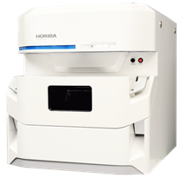
蛍光X線分析装置（XGT-9000）
この事業は、公益財団法人JKAの補助を
受けて実施しました。

○講 師 株式会社 堀場製作所
○場 所 青森県産業技術センター 工業総合研究所（青森市大字野木字山口221-10）
○定 員 先着10名（無料で参加できます。）
○締 切 令和２年１２月2２日（火）
○申込方法 必要事項を記載したE-mailまたはＦＡＸでお申し込みください。
（※必要事項：会社名、所在地、電話番号、所属部署、役職、氏名、ふりがな）
○申込・問合先 青森県産業技術センター工業総合研究所 技術支援部 担当：横濱
〒030-0142 青森市大字野木字山口221-10
Tel：017-728-0900 Fax：017-728-0903
E-Mail：kazuhiko_yokohama@aomori-itc.or.jp
ＦＡＸ：０１７－７２８－０９０３
（地独）青森県産業技術センター工業総合研究所技術支援部宛

第4回 工総研セミナー「蛍光X線分析装置操作研修会」
参 加 申 込 書

平成 年 月 日

企業名（業種）： （ ）
所在地：（〒 ）
TEL： FAX：

所属部署 | 役職 | 氏名、ふりがな
備考欄：
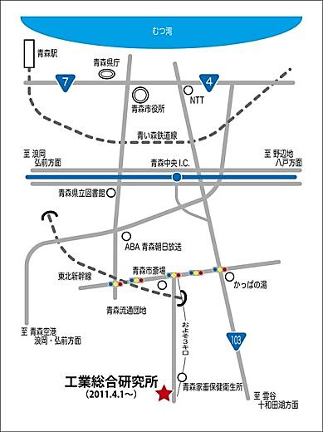

＜会場＞
(地独)青森県産業技術センター工業総合研究所
〒030-0142青森市大字野木字山口221-10
TEL 017-728-0900、FAX 017-728-0903

